**COCINA COLOMBIANA**



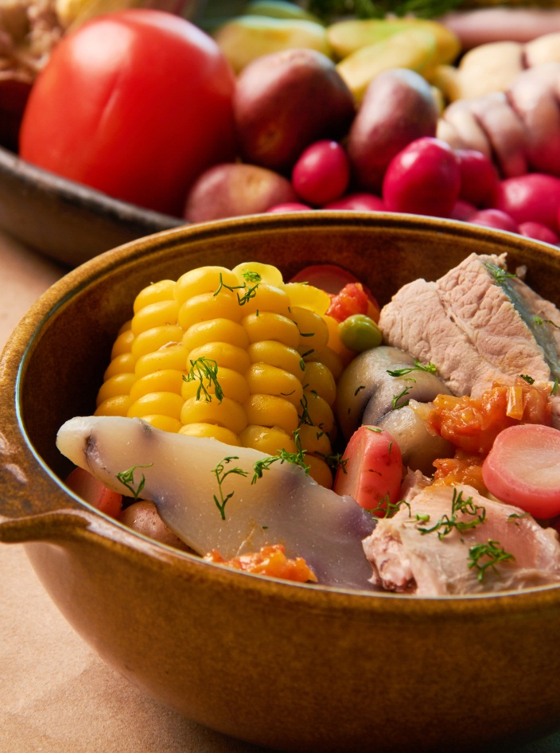**SABAJON TIPICO BOYACENSE**

**COCIDO BOYACENSE**

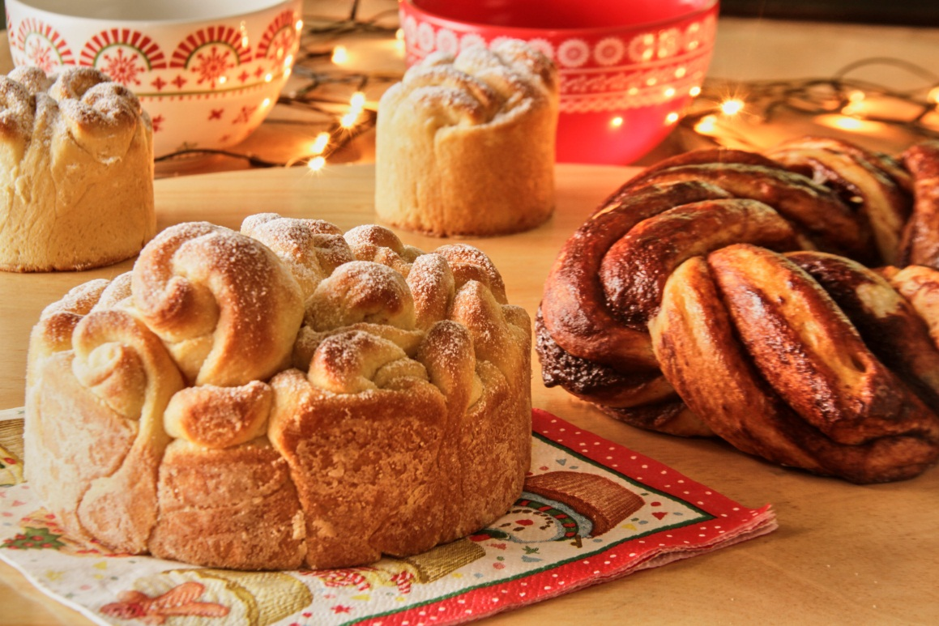**PANES NAVIDEÑOS**

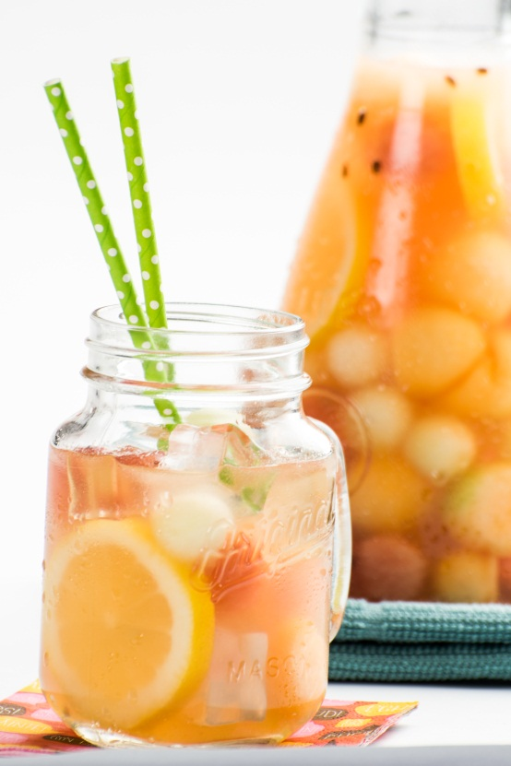**JUGOS**

**CATERING:**

**Brunch**



**CENA NOCTURNA**

